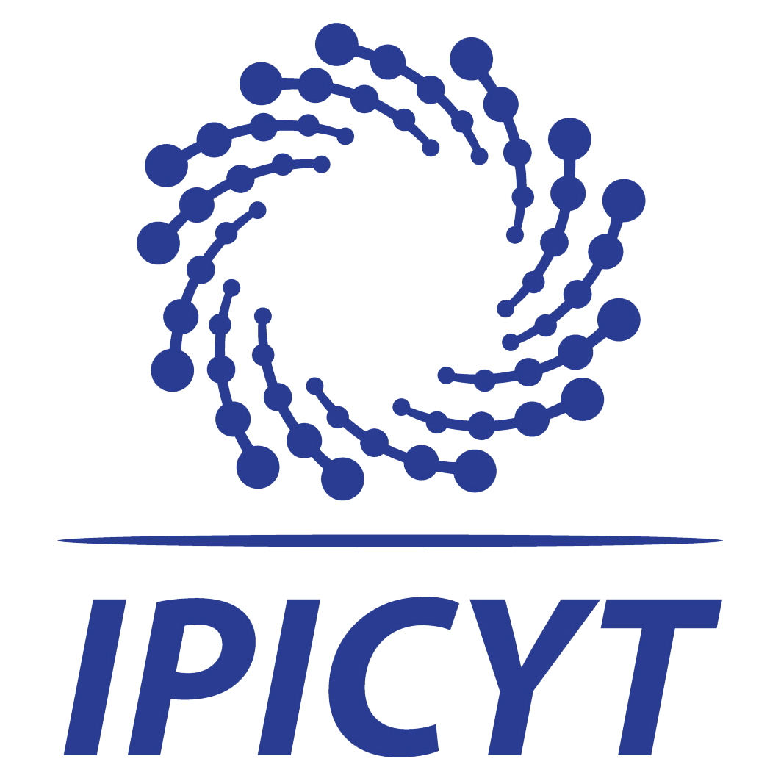

NOMBRE DE LA ASIGNATURA O UNIDAD DE APRENDIZAJE.

LABORATORIO EXTRAMUROS (CURSO DE ESPECIALIDAD II)

CICLO |  | CLAVE DE LA ASIGNATURA
Segundo semestre

OBJETIVO(S) GENERAL(ES) DE LA ASIGNATURA

El IPICyT fue concebido como un Centro de Investigación con capacidad para atender problemas regionales y con un fuerte potencial de llevar a cabo colaboraciones e investigaciones con un enfoque multi, inter y transdisciplinario, por lo que cuenta con la materia prima necesaria para abordar problemas complejos de distinta índole. El objetivo de este curso es proveer un espacio para los estudiantes que les permita abordar problemas complejos de manera práctica, con énfasis en el desarrollo de colaboración entre distintas áreas de investigación y disciplinas. Se proporcionará un catálogo de problemas ambientales complejos para guiar a los alumnos en el tipo de proyectos a abordar en esta asignatura. Se incluirá la participación de sectores no-académicos, necesarios para abordar problemas ambientales complejos, con el fin de buscar de manera colectiva soluciones integrales para el desarrollo sostenible. Por la naturaleza de este curso, se buscará la participación de estudiantes y académicos de distintas disciplinas, por lo que será un curso que se ofrecerá para estudiantes de todas las divisiones del IPICyT y de otras instituciones. Se pretende que el alumno desarrolle habilidades de trabajo en equipo en un marco de transdisciplina que le sirvan en su desempeño al egresar del posgrado. La asignatura presenta una guía de trabajo general (dividida en seis Unidades) y se contempla adaptar la dinámica de trabajo al núcleo de estudiantes y académicos participantes en el curso, así como al problema complejo a enfrentar. Los alumnos reportarán un producto final, en donde se planteen respuestas o alternativas a un problema ambiental complejo (el cual será definido al inicio del semestre). En la Unidad 1, los alumnos e integrantes identifican conjuntamente el problema central que se decide abordar durante el semestre. Se definen los objetivos y las metas específicas por alcanzar en el proyecto. En la Unidad 2, después de haber realizado un diagnóstico general del problema, se diseñan las estrategias para atender el problema de manera inter y transdisciplinaria. En la Unidad 3, el grupo establece las acciones y los actores necesarios para abordar el problema, acorde con las estrategias previamente definidas desde una perspectiva multisectorial y considerando metas a corto, mediano y largo plazo. En la Unidad 4, se recopila la información disponible para definir y generar (en la medida de lo posible) los datos clave necesarios. En la Unidad 5, se analizan y evalúan críticamente los resultados/avances obtenidos en conjunto con los diversos actores involucrados. Finalmente, en la Unidad 6 se elabora y presenta el producto final, el cual puede variar en formato (por ejemplo: artículo de divulgación científica, mesa de trabajo, videos, infografías, etc.).

TEMAS Y SUBTEMAS

Unidad 1: Definición del problema, objetivos y metas
Unidad 2: Diseño de estrategias para atender el problema
Unidad 3: Aplicación de la estrategia desde una perspectiva interdisciplinaria y multisectorial
Unidad 4: Acciones: Recopilación de información y colecta de datos
Unidad 5: Análisis y evaluación de los resultados
Unidad 6: Elaboración y presentación de un producto final

ACTIVIDADES DE APRENDIZAJE
En este curso, los estudiantes del área SAC podrán aplicar los conceptos básicos y avanzados de la Línea de Generación y Aplicación del Conocimiento “Sistemas Ambientales Complejos”. Por su parte, los estudiantes provenientes de otras divisiones podrán integrarse al grupo, enriquecer el trabajo con las habilidades propias de su tema de conocimiento y conocer nuevas herramientas para abordar problemas complejos. En conjunto, los estudiantes tendrán la experiencia de trabajar en equipos transdisciplinarios, interactuar con otros sectores y contribuir desde sus áreas del conocimiento a la solución del problema abordado.
Durante este curso, bajo la supervisión de los profesores, los estudiantes formarán un grupo de trabajo multidisciplinario y serán los responsables de dirigir un proyecto que aborde un problema que se circunscribe dentro de los sistemas ambientales complejos. La principal actividad de aprendizaje consistirá en exponer a los alumnos a la complejidad de los problemas ambientales reales, con el reto de proponer una solución a un problema particular. Para lograr esta actividad, los alumnos deberán identificar y definir colectivamente el sistema complejo asociado al problema definido, para posteriormente diseñar una estrategia transdisciplinaria para atender el problema: identificando los sectores y disciplinas involucrados, las diferentes variables, los procesos y factores, y las interacciones y retroalimentaciones entre todos estos elementos. Además, llevarán a cabo las actividades necesarias para atender el problema, lo que incluye interactuar y conocer la problemática de los puntos de vista de los distintos sectores. Posteriormente, deberán evaluar colectivamente si la estrategia propuesta es posible de aplicarla y los retos potenciales a considerar para el éxito del proyecto (que contribuya a la solución del problema). Finalmente, los alumnos deberán desarrollar un reporte final, que incluye los resultados de cada unidad y el camino para resolver el problema abordado. Este reporte final se acompañará de uno de los productos finales sugeridos (por ejemplo, infografías o videos) que podrá ser compartido con los sectores de la sociedad (académicos, gubernamentales, sociales y empresariales). Se contempla que para el buen desarrollo de estas actividades, el estudiante deberá dedicar un total de 160 horas a esta asignatura, de las cuales 64 horas serán presenciales y las restantes (96 h) serán dedicadas a la lectura de textos y la resolución de tareas (créditos totales = 10).

CRITERIOS Y PROCEDIMIENTOS DE EVALUACION Y ACREDITACION

En conjunto, los profesores de la asignatura asignarán la calificación con base en la participación individual de cada estudiante (40 % de la calificación final) y la calidad del producto final (40% de la calificación final). A su vez, los compañeros integrantes del equipo de trabajo emitirán una evaluación para cada miembro del equipo en base a su desempeño y compromiso (20% de la calificación final).

BIBLIOGRAFÍA

Brouwer, H. & Woodhill, J. (2016). The MSP Guide (Multistakeholder Partnership). How to design and facilitate multisector partnerships. Practical Action Publishing, Wageningen, The Netherlands.

Brouwer, H. & Brouwers, J (2017) The MSP Tool Guide: Sixty tools to facilitate multi-stakeholder partnerships. Companion to The MSP Guide. Wageningen: Wageningen University and Research, CDI.

Erdelen, W. R., & Richardson, J. G. (2018). Managing Complexity: Earth Systems and Strategies for the Future. Routledge.

Demerath, L., & Suarez, E. D. (2019). Teaching complexity as transdisciplinarity. In Complex Adaptive Systems (pp. 223-250). Springer, Cham.

Margoluis, R & Salafsky, N. (1998). Measures of Success. Island Press.

Schneider, A., Wickert, C., & Marti, E. (2017). Reducing complexity by creating complexity: A systems theory perspective on how organizations respond to their environments. Journal of Management Studies, 54(2), 182-208.

